compouser i – nefunguje, špatně napsaný příkaz, správně je „composer i“

php bin/console doctrine:database:create – neprovede se správně, chyby viz níže

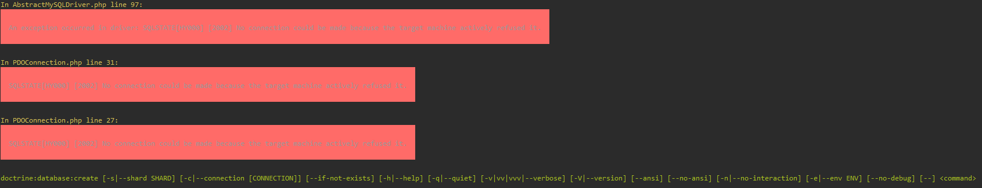

php bin/console doctrine:migrations:migrate – to samé

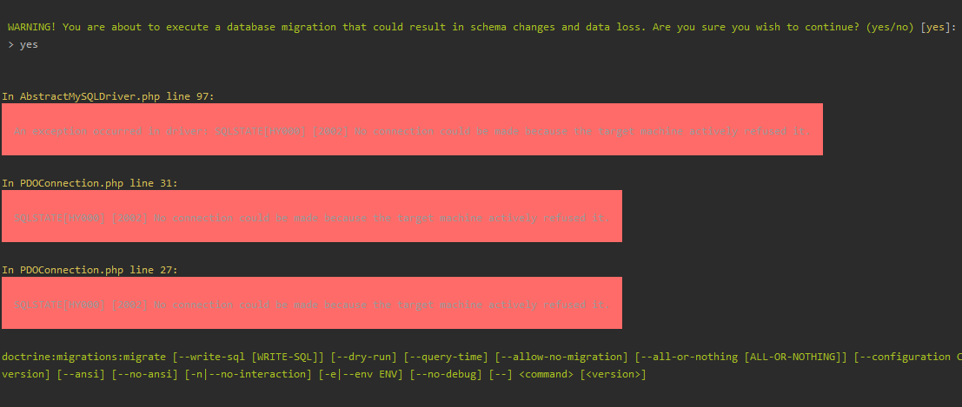

php bin/consle app:init-app – špatně napsaný příkaz, správně má být php bin/console app:init-app

php bin/consle import:dummy-data – to samé „php bin/console import:dummy-data“

Po zadání příkazu „symfony server:start „ se server nedá spustit